Водолазы побывали на самом дне Теплостанского пруда

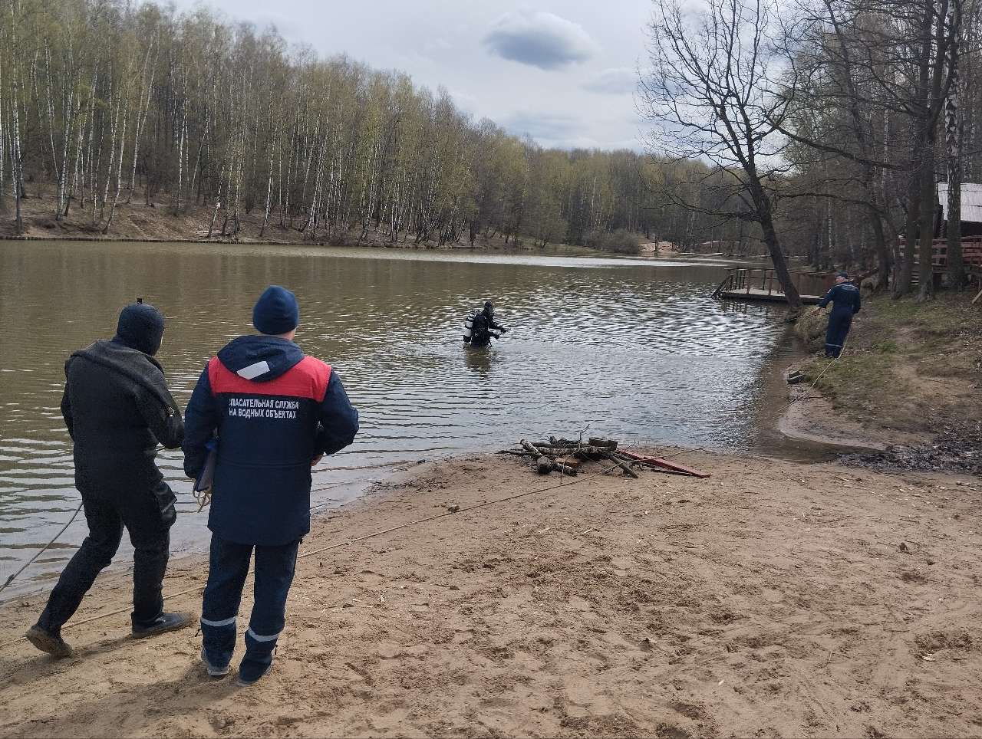

Лето уже совсем близко, изо дня в день становится все теплее, и некоторым смельчакам захочется искупаться в пруду, на природе. Если вы один из них, то вам следует поберечь себя: дождаться открытия купального сезона и ознакомиться с перечнем разрешенных для купания мест.

В летний период прошлого года в Юго-Западном округе Москвы было разрешено только одно место – Теплостанский пруд, расположенный в зоне отдыха Тропарево.

На днях Теплостанский пруд предварительно обследовали водолазы поисково-спасательной станции «Троицкая» Московской городской поисково-спасательной службы на водных объектах.

«Если палки и бревна на дно естественным образом приносит течение, то находящиеся на дне отвязанные грузы от буйков, острые предметы, разбитое стекло, детские игрушки и прочий мусор – это результат действий людей, не отдающих отчета своему поведению во время отдыха. Всем нужно понимать, что рана, полученная от пореза, ушиба даже в разрешенной для купания воде, может серьезно навредить здоровью», - предостерег отдыхающих руководитель водолазного спуска Юрий Штюрмер.

В течение лета водолазы будут еще несколько раз погружаться на дно Теплостанского пруда и очищать его от возможных небезобидных предметов, чтобы максимально обезопасить отдыхающих москвичей.

«Несмотря на то, что профессионалы очистили пляж от опасного мусора, купаться в пруду можно будет только после официального открытия купального сезона, когда состав воды и состояние дна водоема будут полностью соответствовать нормам», - отметила заместитель начальника Управления по ЮЗАО Департамента ГОЧСиПБ Венера Юмаева.